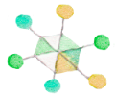

おやこのまったりひろば

**令和3年度　八本松地区社会福祉協議会・八本松地区民生委員児童委員協議会・八本松市民センター共催講座**



**ミュージックベル演奏とおはなし会**

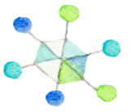

**ミュージックベル演奏とおはなし会を**

**親子で一緒に楽しみましょう！**

**日　時：令和3年12月16日（木）**

**10:30～11:15（受付開始10:00）**

**場　所：八本松市民センター　2階　和室**

**出演：八本松ミュージックベル同好会**

**八本松小学校読書ボランティア松の実**

**対　象：0～3歳の乳幼児と保護者　　先着10組**

**持ち物：水分補給のための飲み物**

**申込み：11月18日（木）10:00から**

**市民センター窓口または電話にて（先着順）**





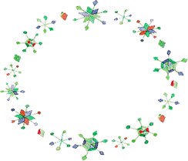

参加無料



**【お申込み・お問合せ】**

**八本松市民センター**

**〒982-0001**

**仙台市太白区八本松2-4-20**

**電話　022-246-2426**

**Fax　022-246-9023**

**＊講座参加の際のお願い＊**

**参加の際はマスクの着用・検温・手指の消毒にご協力をお願いいたします。また、当日体調の悪い方はご参加をお控えくださいますようお願いいたします。**



**※お預かりした個人情報は講座運営のみに使用いたします。**

**※新型コロナウイルス感染症拡大防止のため、中止または変更となる場合があります。**